Vážení spoluobčané,
Je tu opět vydání našeho Občasníku. Rádi bychom Vás opět informovali o těch nejdůležitějších událostech ze života naší obce. Internetové stránky naší obce jsou stále v provozu . Na internetové adrese www.obeclesna.cz naleznete veškeré informace o dění v obci.
Rozpočet obce
Na březnovém zasedání obecního zastupitelstva bylo projednáno hospodaření obce za rok 2009 a schválen rozpočet na rok 2010. Rozpočet na rok 2010 je vyrovnaný.
Rozpočet zahrnuje běžné provozní a méně náročné výdaje (např. opravy a údržba nemovitostí obce, údržba veřejných ploch a sportovišť, nákup běžného materiálu), i náročnější finanční akce. Akce většího rozsahu jsou plánovány dle finančních možností obce. Současně pro jejich financování počítá obecní zastupitelstvo s využitím různých dotací, o které již bylo zažádáno. Podrobný položkový rozpočet je k nahlédnutí v kanceláři OÚ Lesná.
Jarní úklid obce
Každoročně, i v letošním roce organizuje Obecní úřad provedení jarního úklidu, který letos proběhne v měsíci dubnu. Občané budou také informováni místním rozhlasem. Opět proběhne sběr nebezpečných odpadů a k likvidaci domovního odpadu budou přistaveny velkoobjemové kontejnery a to takto:
- Nebezpečný odpad:
Sběr bude probíhat dne 22.4.2010 (ve čtvrtek) obecní avií na těchto stanovištích: ve 14,30 hod. ve Staré Knížecí Huti, v 15,15 hod. v Písařově Vesci a v 16,00 hod.-16,50 v Lesné na obvyklých stanovištích. Do nebezpečného odpadu patří například: lednice, televize, počítače, oleje, hadry od olejů, pneu duše, nádoby od barev a nebezpečných látek, eternit, atd.
- Velkoobjemový odpad
Dne 23.4.2010 v pátek v poledních hodinách budou přistaveny 3 kontejnery po obci Lesná na těchto místech: na návsi, dole u p. Maška a na křižovatce pod bytovkou. Kontejnery zde budou přes víkend a v pondělí dne 26.4.2010 budou v ranních hodinách odvezeny. Do velkoobjemového odpadu nepatří: televize , počítače, lednice, oleje, pneu duše, eternity, železo, atd.
!!!!! Prosíme proto občany, aby tento odpad odevzdali při sběru nebezpečného odpadu. Tento odpad zbytečně zdražuje vývoz velkoobjemových kontejnerů a s tím související roční poplatky za odpad na jednoho občana, který Vy platíte. Železo je možno odvézt na obecní úřad do kontejneru !!!!!!

Poplatky obce za svoz komunálního odpadu
Od 1.1.2010 se mění poplatek za svoz komunálního odpadu. Poplatek je stanoven na částku:
- 500,- Kč/poplatníka/rok 2010
Poplatek je splatný do konce března daného roku. Tomu, kdo nebude mít novou známku nalepenou od 1.4. daného roku, nebude komunální odpad vyvážen.
Vodné a stočné v obci pro rok 2010
Na základě vynaložených nákladů za rok 2009, zdražení elektrické energie na rok 2010 a z důvodu, že se Obec Lesná stala od 1.1.2010 plátcem DPH, byla na zasedání obecního zastupitelstva konaného dne 16.3.2010 pod usnesením č.3/10 stanovena nová cena vodného a stočného pro občany obce Lesná na rok 2010 s účinností od 1.5.2010 takto:
- cena vodného ve výši 8,80 Kč včetně 10 % DPH
- cena stočného ve výši 29,70 Kč včetně 10 % DPH
Celkem vodné a stočné ve výši 38,50 Kč včetně DPH.
Dále se obecní zastupitelstvo usneslo, že od roku 2010 se budou odečty vodoměrů provádět 3 x do roka a to vždy ke konci měsíců dubna, srpna a prosince.
Bruslení v obci
Díky obětavosti několika spoluobčanů ( zejména členů místního Sboru dobrovolných hasičů a sportovců ) se v letošní zimě opět, alespoň nakrátko, podařilo zprovoznit k bruslení přírodní kluziště.
Plány do roku 2010
  - Rekonstrukce přivaděče pitné vody a odradonovaní - při rekonstrukci přivaděče dojde zároveň k rekonstrukci vodárny nad obcí a instalaci přístroje na odradonování. Celkové náklady na tuto akci by měly dle projektu činit cca 10 500 000,- Kč. Po provedení této rekonstrukce dojde ke zlepšení kvality pitné vody. Na tuto akci již bylo zažádáno o dotace z Operačního programu životního prostředí. Pokud bude tato dotace schválena, bude rekonstrukce provedena ve dvou fázích a to v letech 2010 a 2011.

- Oprava sportovního vybavení obce – v současné době připravujeme ve spolupráci s Místní akční skupinou Zlatá cesta žádost o dotaci na opravu sportovního vybavení obce, která se týká zejména těchto akcí: 1) Oprava tribun u fotbalového hřiště -nové zastřešení a nátěr, 2) Úprava zimního stadionu - zbroušení panelů, nátěr mantinelů, instalace basketbalových košů.
- Oprava kabin na hřišti - (oprava oken, oprava fasády a vnitřních omítek + nový nátěr). Celkové náklady jsou odhadovány na cca 320 000,- Kč.
- Nákup bezdrátového rozhlasu – Z důvodu neustálých problémů s místním rozhlasem, jehož rozvody jsou vedeny v zemi a je velmi zastaralý, se obecní zastupitelstvo rozhodlo k nákupu nového rozhlasového vybavení. Obec Lesná již zažádala Krajský úřad Plzeňského kraje o dotaci na nákup bezdrátového rozhlasu pro Obec Lesnou s připojením i Písařovy Vesce. Celkové náklady by měly dosáhnout bezmála 240 000,- Kč
- Nákup nového traktoru – Obec Lesná provádí zimní údržbu komunikací v současné době již zastaralým a velmi poruchovýn traktorem. Tyto skutečnosti vedou k nemalým finačním výdajům na opravy a údržbu tohoto prostředku. Proto začalo obecní zastupitelstvo uvažovat o nákupu nového stroje, který by splňoval parametry na zimní údržbu. Pokud bude nalezena možnost spolufinancování s pomocí vhodné dotace, bude tento nákp realizován. Celkové náklady na pořízení traktoru jsou odhadovány na 1 000 000,-Kč.
- Basketbalové koše – v minulém roce byla podána žádost o dotaci prostřednictvím Místní akční skupiny Zlatá cesta na nákup basketbalových košů. Dotace byla již schválena, realizace akce by se měla uskutečnit během června až července tohoto roku. Koše budou nainstalovány do areálu přírodního kluziště v Lesné. Touto akcí dojde k lepšímu využití kluziště i v letních měsících. Celkové náklady číní 80 000,- Kč.

Vypracoval: Ing. Josef Červinka – místostarosta obce Lesná

Lesenský občasník
1/2010
xxxxxxxxxxxxxxxxxxxxxxxxxxxxxxxxxxxxxxxxxxxxxxxxxxxxxxxxxxxxxxxx 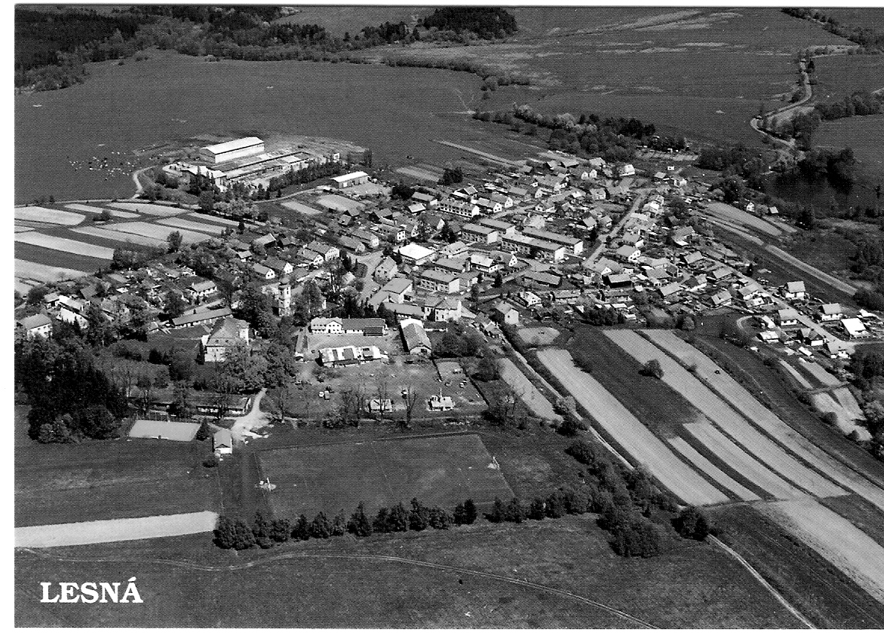
xxxxxxxxxxxxxxxxxxxxxxxxxxxxxxxxxxxxxxxxxxxxxxxxxxxxxxxxxxxxxxx
Kontaktní spojení : Obecní úřad Lesná, č.p.1
tel./fax : 374 784 425
e-mail : ou@obeclesna.cz
www.obeclesna.cz

